Консультация
«Речевое развитие детей старшего дошкольного возраста»

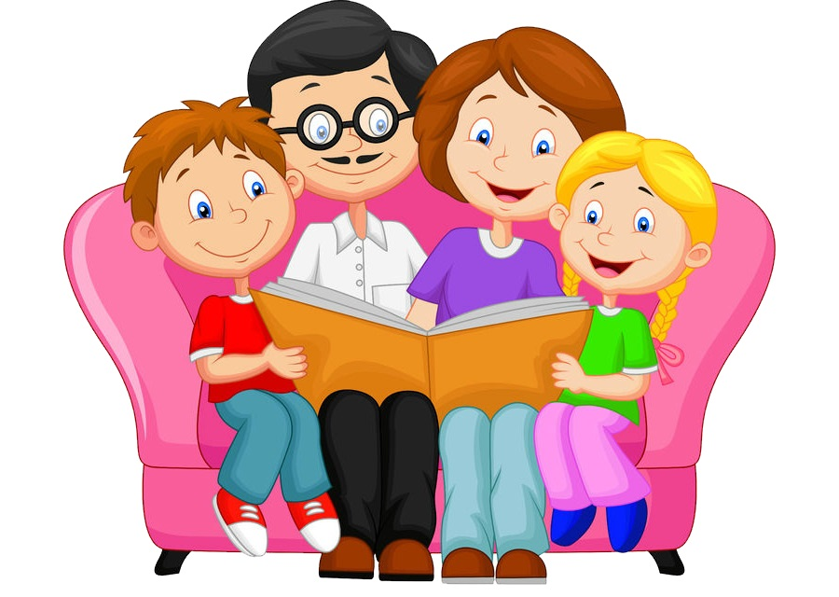

Речь – одна из основных линий развития ребенка. Родной язык помогает малышу войти в наш мир, открывает широкие возможности для общения со взрослыми и детьми. С помощью речи ребенок познает мир, высказывает свои мысли и взгляды. Всем хорошо известно, что речь не является врожденной способностью человека. Она формируется постепенно в процессе роста и развития человека. Опишем основные характеристики речи детей 5-6 лет.

Словарь детей 5-6 лет

В возрасте 5-6 лет словарь детей активно пополняется новыми словами. Это связано с интенсивным расширением представлений об окружающем мире. В целом к концу шестого года жизни словарь детей достигает 3000-4000 слов. Расширяется словарь обобщений, особенно за счет широких родовых понятий, например: растения – это деревья, кустарники, травы, цветы.
В речи детей 5 лет начинают появляться «сорные» слова, на которые необходимо обращать внимание. В каждом конкретном случае следует искать свои способы воздействия на ребенка: для одних это «темница для лишних слов», для других это прямой запрет на употребление «сорных» слов.

Грамматический строй речи детей 5-6 лет

На шестом году жизни речь детей становится более правильной. Они достаточно хорошо образуют множественное число существительных: кукла – куклы, изменяют слова с помощью уменьшительно-ласкательных суффиксов: кукла – куколка. Быстро накапливается «математический» словарь, что заставляет детей согласовывать числительные с существительными, и они успешно справляются с этой задачей (одна кукла, две куклы). Дети 5 лет уверенно согласуют притяжательные местоимения мой, моя, моё, мои с существительными (моя кукла, мой мяч). Однако в этом возрасте можно столкнуться с некоторыми затруднениями при образовании некоторых существительных множественного числа родительного падежа (чулок, носков, ботинок, тапочек и т. д.).

Звуковая культура речи детей 5-6 лет

Речевой слух. Уровень развития речевого слуха ребенка в 5 лет позволяет ему:
- контролировать правильность собственной речи и речи окружающих в произношении звуков и слов;
- усваивать правила ударения в соответствии с традициями родного языка;
- выделять первую фонему (звук) в слове; находить в слове место определенного звука; определять последовательность звуков в односложных словах (например, сок);
- овладеть делением слова на слоги.
Речевое дыхание. У детей 5 лет продолжает формироваться правильное речевое дыхание с коротким вдохом и длительным выдохом. Дыхательная струя становится длиннее, что позволяет ребенку произносить на одном вдохе фразу, состоящую из 5-6 слов. В противном случае может возникнуть физиологическое заикание, когда ребенку при нехватке воздуха приходится прерываться посредине слова. Так появляются речевые запинки, которые могут перейти в привычку.
Звукопроизношение. В 5 лет некоторые дети еще могут испытывать сложности в произношении сонорных звуков [л], [р], шипящих звуков [ш], [ж], [ч], [щ], трудности употребления проявляются в замене звуков (р на л; ш на с, нестойкости употребления (жук жуззит).
Словопроизношение. Детям 5 лет доступно произношение слов сложной звукослоговой конструкции. Из речи постепенно исчезают замена звуков и сокращение слов. Дети успешно справляются с произнесением слов, в которых имеются множественные стечения согласных (конструктор, экскурсия).

Связная речь детей 5-6 лет

В старшем дошкольном возрасте продолжается развитие связной речи – диалога и монолога. Однако взрослым следует знать, что для детей дошкольного возраста первостепенное значение имеет овладение диалогической речью – необходимым условием полноценного социального развития ребенка. Развитый диалог позволяет ребенку легко входить в контакт как со взрослыми, так и со сверстниками.
Определенно дети достигают больших успехов в развитии диалогической речи в условиях социального благополучия, которое подразумевает, что окружающие взрослые относятся к ним с чувством глубокой любви и уважения; когда взрослые считаются с ребенком, чутко прислушиваются к его мнению и учитывая его интересы; когда взрослые не только говорят сами, но и умеют слушать своего ребенка, занимая позицию тактичного собеседника.
Монолог – более сложная форма речи, развитие и становление которой требуют от ребенка определенного уровня общего развития. По данным отечественных исследований, элементы монологической речи появляются у детей лишь к 5 годам. С этого времени ребенок начинает овладевать сложнейшей формой сообщения в виде монолога-рассказа о пережитом и увиденном.
На сегодняшний день нам известно, что в связной речи дошкольников наблюдается явное преобладание диалогической речи над монологической, особенно у детей до 5 лет. В речи детей 5-8 лет появляются элементы монологических высказываний, но они ситуативны. Для правильного понимания прослушанного необходимы дополнительные вопросы, а это означает, что монологические высказывания старших дошкольников характеризуются тяготением к диалогу.

Подготовка к обучению грамоте

Уровень речевого развития, на который выходит ребенок в старшем дошкольном возрасте, вплотную подводит его к серьезному этапу – овладению письменными формами речи (чтением и письмом). Взрослым необходимо помнить, что чтение, и особенно письмо, - сложные навыки, требующие определенного уровня развития ребенка. Не стоит торопиться в погоне за внешними эффектами (мой ребенок уже знает буквы, уже пишет). Подобная торопливость оборачивается впоследствии колоссальными трудностями. Речевое и языковое развитие ребенка должно плавно и правильно протекать в рамках возрастных возможностей и индивидуальных особенностей каждого ребенка. Задача взрослых состоит в том, чтобы во взаимодействии сада и семьи подготовить пятилетнего ребенка к серьезному последующему обучению чтению и письму.
Нормальное формирование навыков чтения включает в себя определенные последовательные этапы:
- всестороння работа со звуком;
- знакомство с образом буквы и закрепление его;
- формирование техники чтения.
В старшей группе начинается серьезная работа по подготовке к обучению чтению и письму, которая будет продолжена и в следующей возрастной группе.

Рекомендации родителям

Для того чтобы ребенок научился хорошо говорить:

1. У ребенка должен быть стимул для разговора (это может быть Ваш вопрос, просьба о чем-то рассказать). При этом взрослый действительно заинтересован услышать ответ, рассказ ребенка. Можно предложить ребенку поделиться своими впечатлениями от просмотра мультфильма, от совместной прогулки, посещения спектакля, музея, выставки и т.д.

2. Рассматриваете ли Вы картинку, слушаете ли сказку, обращайте внимание ребенка на редко встречающееся слово, меткое, образное выражение - это приучит его «вслушиваться» в речь, осмысленно использовать слова в своем рассказе. Для развития речи ребенка можно использовать любую ситуацию: поездку в транспорте, прогулку и т.д. В литературе можно встретить множество игр на развитие словаря, разговорной речи дошкольников. Это такие, как: «Назови любимые игрушки», «Каких животных ты знаешь?», «Скажи по-другому», «Опиши свою одежду» и многие другие. Поиграйте с детьми.

3. В каждой семье есть детская литература. Ее можно использовать для развития детской речи. Прочитайте с детьми книгу, разберите новые (сложные, непонятные) слова, встреченные в тексте, попросите ребенка рассказать понравившийся эпизод, рассмотрите вместе иллюстрации в книге и попросите рассказать, что на них изображено. А потом предложите нарисовать понравившегося героя. Важно, чтобы такая работа по развитию речи была систематической. Взрослые должны постоянно помнить: речь не передается по наследству. Ребенок перенимает опыт речевого общения от окружающих, т.е. овладение речью находится в прямой зависимости от
окружающей речевой среды. Поэтому так важно, чтобы взрослые создавали эту речевую среду для постоянного общения с ребенком.

4. Не торопитесь все рассказать и объяснить сами (взрослые это очень любят). Дайте ребенку возможность самому рассказать, объяснить, не торопите его. Взрослый может подсказать необходимое слово, поправить произношение, но всегда нужно дать выговориться ребенку и поучиться внимательно его слушать, не перебивая, не торопя, не отвлекаясь.

· Верьте в силы ребенка!
· Обучайте в игре!
· Умейте выслушать ребенка.
· Следите за звукопроизношением ребенка в бытовой речи, ненавязчиво поправляя его. Лишь постоянное наблюдение за речью ребенка способствует успешной и быстрой автоматизации звуков.
· Уделять постоянное внимание собственной речи, так как высказывания взрослых являются образцом для правильного, а зачастую неправильного развития лексической, грамматической сторон детской речи.

И самое главное – как можно чаще хвалите вашего ребенка,
даже за небольшие успехи!!!

